**主題:睡眠與運動計算與紀錄**

組員( 40611006E 葉宇凡 40611016E 張清華)

**一、專題摘要**

由於壓力與作業的增加，許多人無法正常的休息，所以我們希望能透過計算睡眠效率來讓使用者得知自己是否有得到足夠的睡眠與有效的睡眠(目的)。另外，因為我們希望能得到更健康的生活，我們要幫助使用者紀錄是否有足夠的運動量。透過這個程式的功能，我們期望能協助使用者得知自己是否需要改善睡眠習慣和運動習慣。(方法與結果)

**二、專題說明**

1. **專題目的**

由於上大學後的許多原因導致睡眠與運動的時間逐漸減少，所以我們希望能夠計算自己是否擁有高效率的睡眠以及得到足夠的運動量。我們希望能透過此專題來更了解自己的睡眠與運動量。另外，這個程式不只適用於學生身上，也適用於年齡更大或是更小的人。以下我們會分成兩部分討論，分別為睡眠和運動做更深入的討論。

**✪ 睡眠**  
因為課業以及課外活動的增加，所以我們幻想自己能夠像拿破崙一樣(一天只睡3小時)，在睡得少又精神飽滿的情況下完成自己的任務。但是我們卻無法跟拿破崙一樣是短眠者，因為短眠者是基因變異的人，不是每個人都能晚睡早起，仍然充滿活力[¹](http://sleep321.com.tw/%E9%86%92%E9%86%92%E5%90%A7%EF%BC%81%E4%B8%8D%E6%98%AF%E4%BA%BA%E4%BA%BA%E9%83%BD%E8%83%BD%E7%95%B6%E6%8B%BF%E7%A0%B4%E5%B4%99/)。同時，睡眠也會影響人們的記憶力和注意力[²](http://sleep321.com.tw/%E5%88%B0%E5%BA%95%E7%9D%A1%E5%A4%9A%E5%B0%91%E6%89%8D%E5%A4%A0%EF%BC%9F%E8%AE%93%E5%AF%A6%E8%AD%89%E7%A0%94%E7%A9%B6%E4%BE%86%E7%82%BA%E4%BD%A0%E8%A7%A3%E7%AD%94/)，如果擁有足夠的睡眠也能提高注意力及修補記憶力[³](http://sleep321.com.tw/%E7%9D%A1%E7%9C%A0%E4%BF%AE%E8%A3%9C%E5%B7%B2%E9%80%9D%E5%8E%BB%E7%9A%84%E8%A8%98%E6%86%B6%EF%BC%9F/)。另外，科學證明指出除了飲食和運動以外，睡眠也能幫助身體提高胰島素的敏感度，代表說如果睡眠充足，可以降低羅患糖尿病的風險[⁴](http://sleep321.com.tw/%E7%9D%A1%E5%BE%97%E8%B6%B3%EF%BC%8C%E8%A1%80%E7%B3%96%E4%B8%8D%E5%A4%B1%E6%8E%A7/)。藉由以上的資訊可知睡眠對人類的重要性，因此我們決定將做出一個能計算睡眠的程式，確定我們還在健康的軌道上持續奔馳。

睡眠的方面我們可以從計算結果可以知道自己的睡眠效率、睡眠品質、覺醒程度。以下為我們睡眠的計算方式:

* 輸入前晚上床時間(A) 多久入睡(B) 醒來時間(C) 起床時間(D)
  + 計算睡多久(E=C-A-B)、臥床時間(F=D-A)、睡眠效率(睡著時間E/臥床時間F)
* 睡眠品質(1-5)、覺醒程度(1-5)
  + 睡眠品質分為: 1.非常差 2.不好 3.還可以 4.很好 5.非常好
  + 覺醒程度分為: 1.非常想睡 2.有點想睡 3. 不想睡但不清醒 4. 清醒 5. 非常清醒
* 睡眠效率的好壞(平均值):
  + 好: 92-100%
  + 可: 91-85%
  + 差:<85%
* 睡眠品質與覺醒程度的好壞(平均值):
  + 佳: 4.1-5.0
  + 可: 2.1-4.0
  + 差:1.0-2.0

我們的目的就是希望透過上面的計算方式，使用者可以透過結果再進一步了解自己和自己的健康(如是否為短眠者或長眠者，平時需要多少睡眠才能使身體正常運作等等)，並且再進一步的探討自己是否有需要加強的地方(如更早入睡使睡眠時間更長)，或是更深入了解睡眠的效率以及品質低的原因(如床的柔軟度導致睡眠的品質被影響等等)

**✪ 運動**

在高中進入大學的階段中，學生的運動量逐漸地減少。雖然很多人都知道要運動且運動是改善或維持健康的關鍵，但是很少人了解到運動是可以降低心臟病、中風、和糖尿病的發病，同時也可以增強肺活量、強化骨骼和肌肉、改善情緒。從研究我們可以知道運動能激發腦力、減少憂鬱和焦慮的症狀、以及增強免疫力[¹](http://sa.ylib.com/MagArticle.aspx?Unit=featurearticles&id=2290)。根據研究指出，全世界約三成的人沒有達到建議的運動量，而且不到五分之一的台灣人是真的有達到足夠的運動量[²](https://www.cw.com.tw/article/article.action?id=5081242)。由於現在社會強調運動的重要性，我們希望能透過程式的計算讓使用者知道自己是否有達到足夠的運動量。我們的標準是參考WHO，設定每週需要至少達到150分鐘的中等運動(一天平均30分鐘的運動)[³](http://www.who.int/dietphysicalactivity/factsheet_adults/en/)。透過上述的資訊，我們得知運動對生活的重要性。因此運動的方面我們會計算使用者平均下來所做的運動量。以下為我們運動的計算方式:

* 輸入每日的運動量(一週)
  + 將總運動量/天當作平均
* 將運動量的平均與我們訂的標準做比較:
  + 如果平均大於60分鐘(含):高於標準
  + 如果平均小於60分鐘但大於30分鐘(含):達到標準，運動量足夠
  + 如果平均小於30分鐘:未達標準，運動量不夠

我們的目的是希望透過上面的計算結果，使用者可以更了解自己是否有達到標準，如果有達到標準或高於標準代表著運動量是足夠的，並且期望使用者能繼續維持，但如果未達到標準代表著運動量是不足的，並期望使用者能增加運動量以改善自己的健康。

1. (以**樹狀結構**分析系統的架構，並以文字說明系統將有哪些功能)

睡眠與運動計算

睡眠計算與紀錄

運動計算與紀錄

計算

紀錄

計算

紀錄

將程式分為兩部分: **睡眠**與**運動**，再將兩個小主題分為計算與紀錄。  
睡眠的計算與紀錄我們希望能夠一邊計算是否有達到一定的睡眠效率，另外一邊記錄下來。(使用者須輸入上床時間、多久入睡、醒來時間、起床時間、睡眠品質、覺醒程度，程式則計算使用者睡多久、臥床時間、睡眠效率、賴床時間、睡眠品質(平均))  
運動方面我們希望能夠計算使用者是否有達到一定的運動量，且記錄下來。(使用者須輸入每天是否運動、運動多久，程式則計算使用者是否有達到足夠的運動量)

1. **程式實作規劃**  
    (說明該如何實作這個專題，例如: 要製作資料分析的...功能，所以需要用到..library的...function

以下為睡眠會用到的規劃:

* 如果登記的時間沒跨日: 可直接做相減(如01:00跟08:00)
* 如何將兩個時間做相減: 先把使用者輸入的時間轉乘以分鐘為單位(如1小時為60分鐘、2小時為120分鐘等)
  + 小時為h 分鐘為 m: 60*h+m (可得總共幾分鐘)
* 將算出的分鐘轉成小時與分鐘
  + n=int(input())
  + print(n//60,n%60)
* 但是如果有跨日: 先做比較然後將前一晚的時間加上24:00再做相減
  + Ex. 如23:00 跟 08:00, 先做23:00跟08:00的比較(用分鐘) 再做 08:00+24:00(分鐘)-23:00(分鐘) 再轉換回小時跟分鐘就可知睡多久
* 當計算完效率時用if, elif, else 來判斷睡眠效率的好壞

以下為運動會用到的規劃:

* 將輸入的時間換算成分鐘以方便計算(如1小時30分鐘換算成90分鐘)
  + 小時為h，分鐘為m: 60*h+m (可得總共幾分鐘)
* 將輸入的分鐘加總在算平均(Total time/ 5 days)
* 當平均的時間做判斷時，使用if, elif, else

**三、專題製作**  
 (以日期條列每周進度)

1. 日期: 12/19  
   組員分工: 兩位組員構思以及尋找資料  
   進度: 找少子化資料和交通事故資料
2. 日期:12/26  
   組員分工:   
   進度: 將主題改成睡眠與運動計算與紀錄
3. 日期: 1/2 -1/4   
   組員分工:   
   進度: 書面報告
4. 日期: 1/5 -1/6  
   組員分工:  
   進度: 程式設計
5. 以下為整體分工表:

|  |  |
| --- | --- |
| 葉宇凡 | 構思、程式設計(運動&睡眠品質)、上台報告 |
| 張清華 | 構思、紙本資料、程式設計(睡眠效率) |

**四、專題成果** (說明此系統的執行結果，以畫面與文字說明系統的有用性與效能)

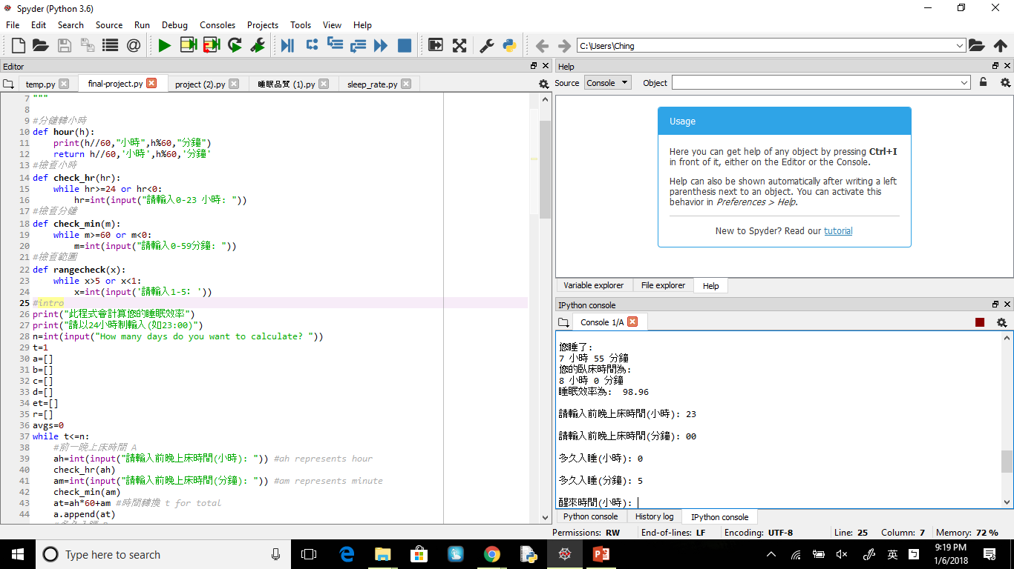(圖一)

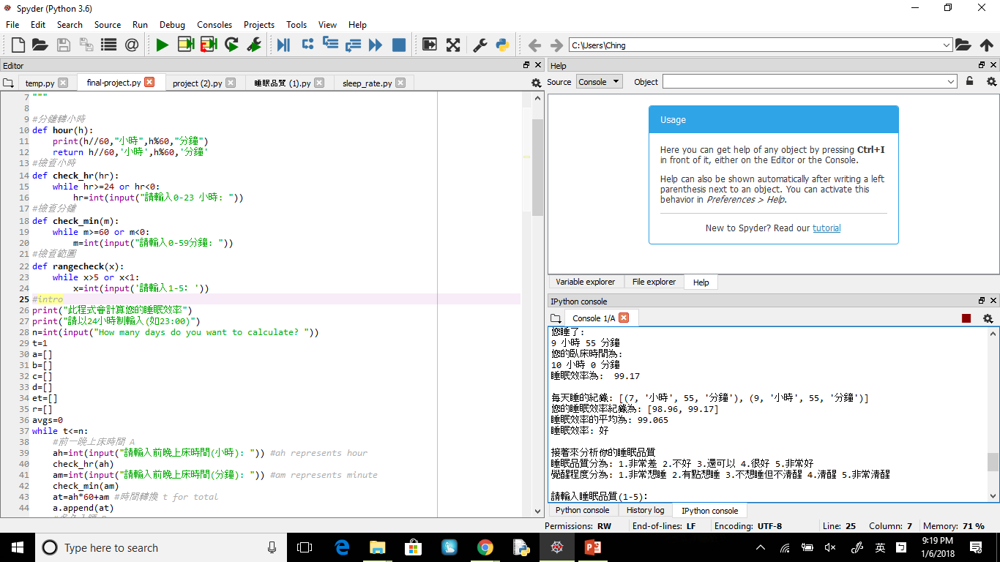(圖二)

由圖一跟圖二可見請使用者輸入時間(以24小時)，系統會計算使用者睡了多久以及他的臥床時間。同時，也會記錄睡眠效率，讓使用者知道自己所輸入的幾天的睡眠效率，方便使用者知道自己是否需要改善睡眠。再來，系統會分析使用者的睡眠品質與覺醒程度(如圖三)。一旦得知自己的覺醒程度與睡眠品質的分析結果後，使用者可以更確定自己是哪裡需要維持或改善。

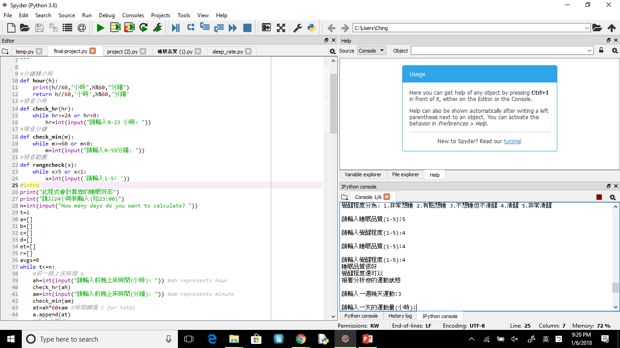(圖三)

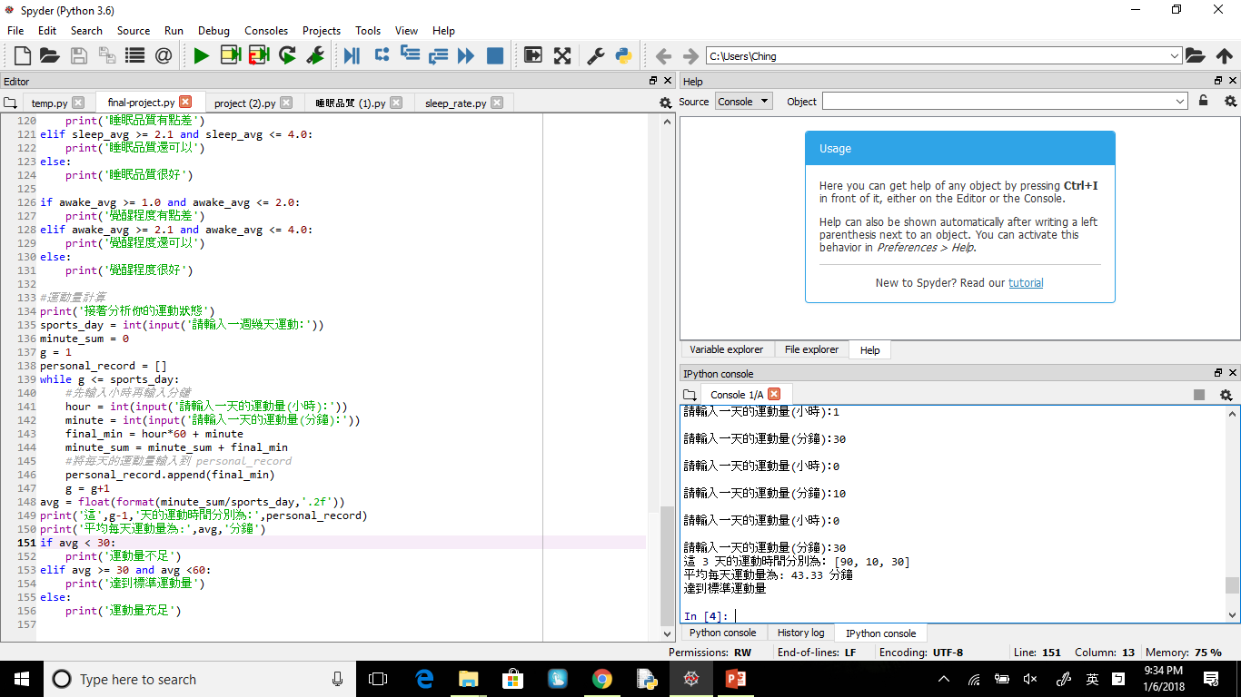(圖四)

有關睡眠的分析結束後，系統會分析使用者的運動量(如圖四)。如果有達到標準的運動量，則使用者會知道要繼續維持。若未達到標準，則使用者會知道自己的運動習慣需要改善。同時，系統也會顯示和記錄使用者每天的運動量，讓使用者更瞭解每天是否有達到30分鐘的運動。

此系統的有用性與效能在於他能記錄與計算使用者的運動量和睡眠效率。讓使用者更了解自己是否有足夠的睡眠與運動，也能提醒使用者繼續維持或是改善自己平時的睡眠或運動習慣。

**參考資料**

睡眠參考資料:

1.

<http://sleep321.com.tw/%E9%86%92%E9%86%92%E5%90%A7%EF%BC%81%E4%B8%8D%E6%98%AF%E4%BA%BA%E4%BA%BA%E9%83%BD%E8%83%BD%E7%95%B6%E6%8B%BF%E7%A0%B4%E5%B4%99/>

2.

<http://sleep321.com.tw/%E5%88%B0%E5%BA%95%E7%9D%A1%E5%A4%9A%E5%B0%91%E6%89%8D%E5%A4%A0%EF%BC%9F%E8%AE%93%E5%AF%A6%E8%AD%89%E7%A0%94%E7%A9%B6%E4%BE%86%E7%82%BA%E4%BD%A0%E8%A7%A3%E7%AD%94/>

3.

<http://sleep321.com.tw/%E7%9D%A1%E7%9C%A0%E4%BF%AE%E8%A3%9C%E5%B7%B2%E9%80%9D%E5%8E%BB%E7%9A%84%E8%A8%98%E6%86%B6%EF%BC%9F/>

4.

<http://sleep321.com.tw/%E7%9D%A1%E5%BE%97%E8%B6%B3%EF%BC%8C%E8%A1%80%E7%B3%96%E4%B8%8D%E5%A4%B1%E6%8E%A7/>

運動參考資料:

1.<http://sa.ylib.com/MagArticle.aspx?Unit=featurearticles&id=2290>

2.<https://www.cw.com.tw/article/article.action?id=5081242>

3.<http://www.who.int/dietphysicalactivity/factsheet_adults/en/>